Обстоятельства, подлежащие установлению
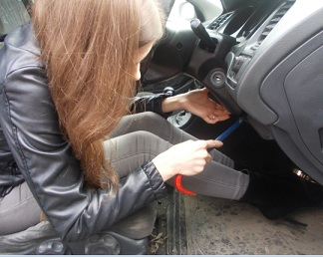
- имел ли место угон
- предмет угона
- что похищено
- стоимость
- признаки
- кому принадлежало
- время, место, способ

- виновность лица в совершении угона, форма его вины и мотивы
- обстоятельства, характеризующие личность обвиняемого
- обстоятельства, способствовавшие совершению преступлению

